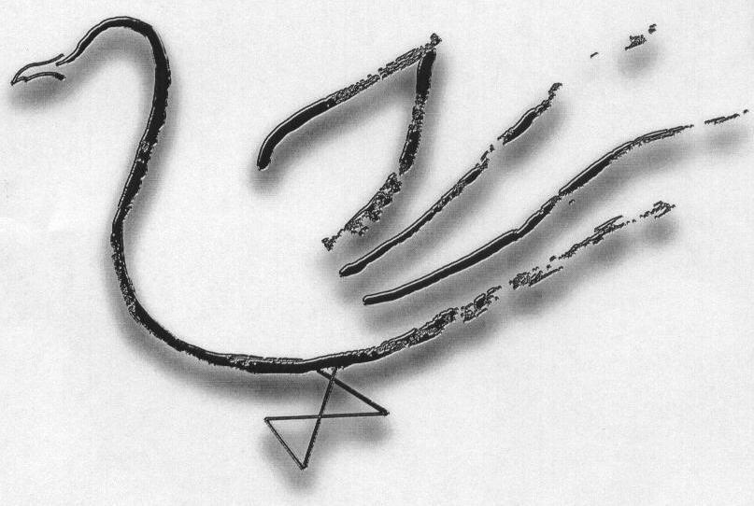
Agrupamento de Escolas Terras de Larus
EB1/JI Quinta de Santo António

Nome: ____________________________________________________________ Data: ____ / ____ / _______

1. Reescreve as frases destacas, colocando pontos finais onde achares conveniente e introduzindo uma letra maiúscula na palavra seguinte.

O Gustavo queria ser cantor os pais adoraram a ideia então, o menino deu saltos de alegria.

___________________________________________________________________________________________________________________________________________________________________________________________________________________________________________________________________________________________________________________________

Era uma vez uma menina que se chamava Cristina um dia foi passear sozinha andou tanto que se perdeu só via árvores à sua volta sentou-se no chão e começou a chorar.

____________________________________________________________________________________________________________________________________________________________________________________________________________________________________________________________________________________________________________________________________________________________________________________________________________________________________

2. No texto que se segue, faltam vírgulas. Reescreve-o, acrescentando as vírgulas que faltam.

Os alunos os pais os professores e as auxiliares fizeram um passeio à serra da Estrela. No caminho avistaram raposas ovelhas cabras e lobos.
Já no cimo da serra uma professora recomendou:
- Meninos não se magoem!

_____________________________________________________________________________________________________________________________________________________________________________________________________________________________________________________________________________________________________________________________________________________________________________________________________________________________________________________________________________________________________________________________________________

3. Na frase que se segue, falta um ponto e vírgula. Reescreve a frase, acrescentando o sinal de pontuação que falta.

Se estou triste, choro se me sinto feliz, canto.

_________________________________________________________________________________________________________
4. No texto que se segue, faltam pontos de interrogação e pontos de exclamação. Reescreve o texto, acrescentando-lhe os sinais de pontuação que faltam.

O rapazinho, cheio de medo, começou a gritar:
— Venha cá ver, minha avó Estão aqui uns olhos a luzir
A avó correu e perguntou ao neto:
— Onde estão os olhos que tu viste
— É debaixo da cama
Ela foi ver e encontrou um homem com cara de ladrão. Então, disse:
— Não te aflijas, meu filho Este homem é um pobrezinho que deve estar com muito frio.
— Mas não é um ladrão, avó – interrogou o menino.

________________________________________________________________________________________________________________________________________________________________________________________________________________________________________________________________________________________________________________________________________________________________________________________________________________________________________________________________________________________________________________________________________________________________________________________________________________________________________________________________________________________________________________________________________________________________________________________________________________________________________________________________________________________________________________

5. Reescreve o texto que se segue, completando-o com a utilização dos dois pontos e do travessão.

A professora perguntou
Quem sabe o que é um magusto?
Eu respondeu o Augusto. É uma fogueira de castanhas.
Era o único que sabia, e explicou
Assam-se as castanhas no chão.

____________________________________________________________________________________________________________________________________________________________________________________________________________________________________________________________________________________________________________________________________________________________________________________________________________________________________
_________________________________________________________________________________________________________

1. Nos textos que se seguem, não existe qualquer sinal de pontuação. Pontua-os e reescreve-os, colocando letras maiúsculas onde for necessário.

TEXTO A:
Ontem o meu filho mais novo perguntou-me ó pai posso subir às árvores estás doido respondi-lhe o pequeno refilou mas então não se pode brincar na cidade
____________________________________________________________________________________________________________________________________________________________________________________________________________________________________________________________________________________________________________________________________________________________________________________________________________________________________

TEXTO B:
Um lobo querendo fazer a última vontade a um cabrito perguntou-lhe que morte gostavas de ter o cabrito respondeu gostava de morrer a dançar o lobo pegou na flauta começou a tocar e o cabrito a bailar
____________________________________________________________________________________________________________________________________________________________________________________________________________________________________________________________________________________________________________________________________________________________________________________________________________________________________
________________________________________________________________________________________

1. Nos textos que se seguem, não existe qualquer sinal de pontuação. Pontua-os e reescreve-os, colocando letras maiúsculas onde for necessário.

TEXTO A:
Ontem o meu filho mais novo perguntou-me ó pai posso subir às árvores estás doido respondi-lhe o pequeno refilou mas então não se pode brincar na cidade
____________________________________________________________________________________________________________________________________________________________________________________________________________________________________________________________________________________________________________________________________________________________________________________________________________________________________

TEXTO B:
Um lobo querendo fazer a última vontade a um cabrito perguntou-lhe que morte gostavas de ter o cabrito respondeu gostava de morrer a dançar o lobo pegou na flauta começou a tocar e o cabrito a bailar
____________________________________________________________________________________________________________________________________________________________________________________________________________________________________________________________________________________________________________________________________________________________________________________________________________________________________
________________________________________________________________________________________
O valor da pontuação
Um homem rico, sentindo-se morrer, pediu papel e pena, e escreveu assim: “Deixo os meus bens à minha irmã não a meu sobrinho jamais será paga a conta do alfaiate nada aos pobres”.
Não teve tempo de pontuar e morreu.
A quem deixava ele a fortuna que tinha?
Eram quatro os concorrentes. Chegou o sobrinho e fez estas pontuações numa cópia do bilhete: “ Deixo os meus bens à minha irmã? Não! A meu sobrinho. Jamais será paga a conta do alfaiate. Nada aos pobres”.
A irmã do morto chegou de seguida, com outra cópia do escrito; e pontuou-a deste modo: “Deixo os meus bens à minha irmã. Não a meu sobrinho. Jamais será paga a conta do alfaiate. Nada aos pobres”.
Surgiu o alfaiate, que, pedindo a cópia do original, fez estas pontuações: “Deixo os meus bens à minha irmã? Não! A meu sobrinho? Jamais! Será paga a conta do alfaiate. Nada aos pobres”.
O juiz estudava o caso, quando chegaram os pobres da cidade: um deles, mais sabido, tomando outra cópia, assim: “Deixo os meus bens à minha irmã? Não! A meu sobrinho? Jamais! Será paga a conta do alfaiates? Nada! Aos pobres”.
Virgílio Couto
O valor da pontuação
Um homem rico, sentindo-se morrer, pediu papel e pena, e escreveu assim: “Deixo os meus bens à minha irmã não a meu sobrinho jamais será paga a conta do alfaiate nada aos pobres”.
Não teve tempo de pontuar e morreu.
A quem deixava ele a fortuna que tinha?
Eram quatro os concorrentes. Chegou o sobrinho e fez estas pontuações numa cópia do bilhete: “ Deixo os meus bens à minha irmã? Não! A meu sobrinho. Jamais será paga a conta do alfaiate. Nada aos pobres”.
A irmã do morto chegou de seguida, com outra cópia do escrito; e pontuou-a deste modo: “Deixo os meus bens à minha irmã. Não a meu sobrinho. Jamais será paga a conta do alfaiate. Nada aos pobres”.
Surgiu o alfaiate, que, pedindo a cópia do original, fez estas pontuações: “Deixo os meus bens à minha irmã? Não! A meu sobrinho? Jamais! Será paga a conta do alfaiate. Nada aos pobres”.
O juiz estudava o caso, quando chegaram os pobres da cidade: um deles, mais sabido, tomando outra cópia, assim: “Deixo os meus bens à minha irmã? Não! A meu sobrinho? Jamais! Será paga a conta do alfaiates? Nada! Aos pobres”.
Virgílio Couto

